Стать донором может абсолютно любой здоровый гражданин Российской Федерации, если он старше 18 лет; не имеет противопоказаний к донорству, а его вес больше 50 кг.
ЧТОБЫ СТАТЬ ДОНОРОМ НУЖНО
Прийти по адресу г. Калининград, ул. Чкалова, 29 – ГБУЗ «Станция переливания крови Калининградской области» с понедельника по пятницу с 07.30 до 13.00;
Предъявить паспорт и СНИЛС.
Заполнить анкету и сообщить известную ему информацию о перенесённых инфекционных заболеваниях, нахождении в контакте с инфекционными больными, пребывании на территориях, на которых существует угроза возникновения и (или) распространения массовых инфекционных заболеваний или эпидемий, об употреблении наркотических средств, психотропных веществ, о работе с вредными и (или) опасными условиями труда, а также вакцинациях и хирургических вмешательствах, выполненных в течение года до даты сдачи крови и (или) её компонентов;
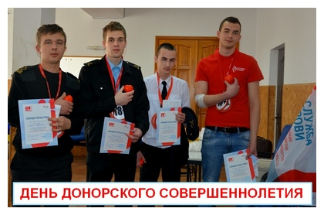
Пройти бесплатное медицинское обследование на станции переливания крови.
В связи с вводом в эксплуатацию Автоматизированной Информационной Системы Трансфузиологии (АИСТ) с 1 января 2016 года, появилась возможность получать информацию о донорах из Федерального Информационного Центра. Ограничение в виде 6 месячной регистрации в Калининградской области больше не является препятствием для донорства.
РЕКОМЕНДАЦИИ ДОНОРАМ
Дорогие доноры! Опытные, новички и те, кто только собирается в первый раз сдать кровь! Мы очень вам благодарны и хотим, чтобы донорство было вам в радость и не создавало проблем, в том числе и со здоровьем. Главная заповедь – не навреди донору!
Донорство крови и ее компонентов – абсолютно безопасный для здоровых людей процесс. И все же оно требует соблюдения ряда простых, но очень важных правил, которые мы собрали для вас в специальную памятку «Рекомендации донорам». Соблюдая их, вы сможете избежать нежелательных осложнений после сдачи крови.
КАК ПРАВИЛЬНО ПОДГОТОВИТЬСЯ К ДОНАЦИИ
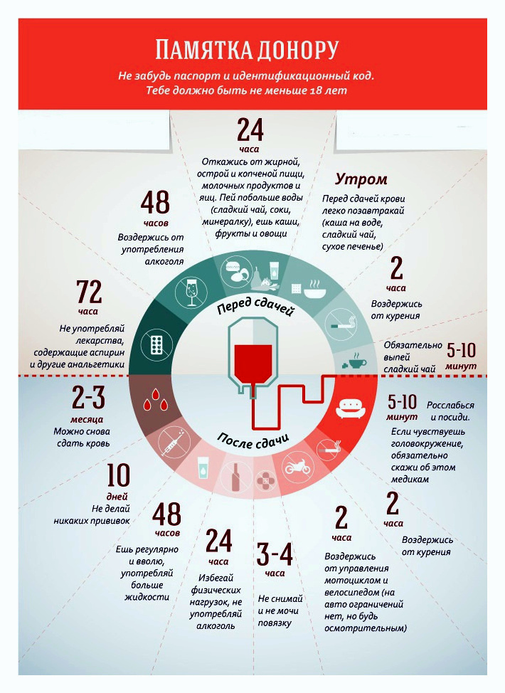
Перед сдачей крови:
Не приходите сдавать кровь, если вы чувствуете недомогание (озноб, головокружение, головную боль, слабость). Не следует сдавать кровь после ночного дежурства или просто бессонной ночи.
Накануне и в день сдачи крови не рекомендуется употреблять жирную, жареную, острую и копченую пищу, а также молочные продукты, яйца и масло. Дело в том, что употребление жиров и большого количества животных белков мешает разделению крови на компоненты. Из-за микрочастиц жира сыворотка крови приобретает характерный мутный вид (это явление называется "хилёз"). Такая кровь плохо годится и для анализов, и для переливаний компонентов. Поэтому несоблюдение диеты перед сдачей крови может привести к тому, что кровь просто нельзя будет использовать.
Также накануне кроводачи не рекомендуются бананы и орехи.
Натощак сдавать кровь не нужно! Обязательно выспитесь и съешьте легкий завтрак (сладкий чай, сухое печенье, каша на воде).
За 48 часов до визита на станцию переливания нельзя употреблять алкоголь, а за 72 часа — принимать лекарства, содержащие аспирин и анальгетики (эти вещества ухудшают свертываемость крови).
Не курите за час до сдачи крови.
Медики установили, что лучше всего на кровопотерю организм реагирует именно в утренние часы. И чем раньше происходит донация, тем легче переносится эта процедура. После 12.00 сдавать кровь рекомендуется только постоянным донорам.
После сдачи крови:
10–15 минут посидите спокойно и, если вы хорошо себя чувствуете (не испытываете слабости или головокружения), пройдите в буфет и выпейте сладкий чай.
Если вы почувствовали головокружение, обратитесь к медперсоналу. Самый простой способ помочь себе – лечь и поднять ноги выше головы или сесть и опустить голову между колен. Ни в коем случае не пытайтесь идти или вести машину, если у вас кружится голова!
В течение 3–4 часов не снимайте повязку и старайтесь ее не мочить. Это убережет вас от возникновения синяка (если синяк появился, на ночь сделайте повязку с гепариновой мазью и/или троксевазином).
Не курите два часа после донации.
Избегайте в этот день тяжелых физических и спортивных нагрузок, подъема тяжестей, в том числе и сумок с покупками.
Полноценно и регулярно питайтесь в течение 2 суток после донации и выпивайте не менее 2 литров жидкости в день: соки, воду, некрепкий чай (алкоголь не рекомендуется).
Дорогие доноры! Берегите себя – ежедневно и особенно в день сдачи крови. Сегодня вы и так сделали невероятно важное дело! Вы не просто сдали кровь – вы спасли чью-то жизнь. Вы отдали частичку себя для того, чтобы сердце другого взрослого или пока еще совсем маленького человека продолжало биться. Спасибо вам за то, что вы с нами!

Как часто можно сдавать кровь?
В целях безопасности донорства также важно соблюдать правила, установленные медиками. Так, мужчины могут сдавать кровь не более 5 раз в год, женщины — не более 4.

Минимальные интервалы между различными видами донорства (в днях)
Исходные процедуры | Последующие процедуры
 | кроводача | плазмаферез | тромбоцитаферез | лейкоцитаферез
Кроводача | 60 | 30 | 30 | 30
Плазмаферез: | 14 | 14 | 14 | 14
Тромбоцитаферез | 14 | 14 | 14 | 14
Лейкоцитаферез | 30 | 14 | 14 | 30

Учреждение службы крови оставляет за собой право увеличить данные интервалы в зависимости от потребностей медицинских организаций в тех или иных компонентах донорской крови. Узнать о действующей потребности Вы можете, обратившись в интересующее Вас учреждение службы крови или воспользовавшись донорским светофором.

